**E1.1**

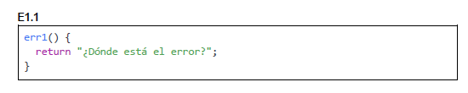

**JShell:**

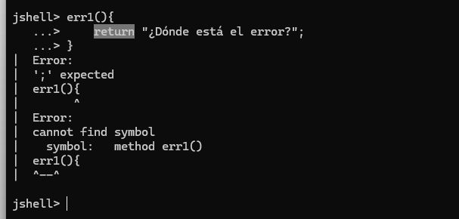

**Solución: Debemos definir el valor de retorno**

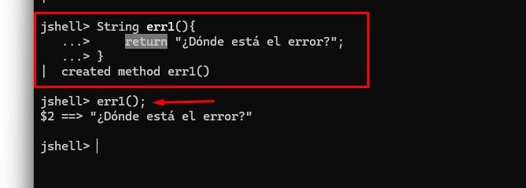

**E1.2**

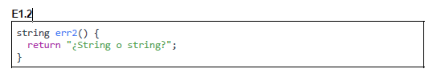

**JShell:**

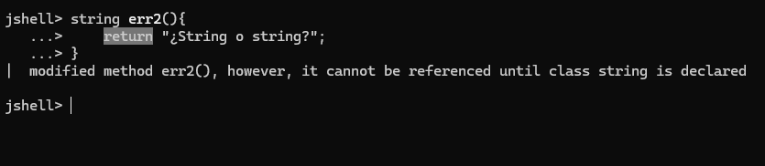

**Solución: String**

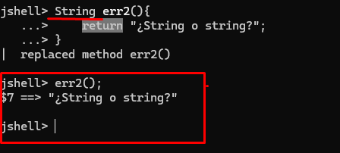

**E1.3**

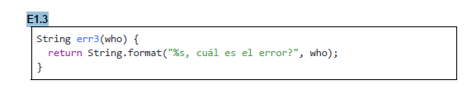

**JShell:**

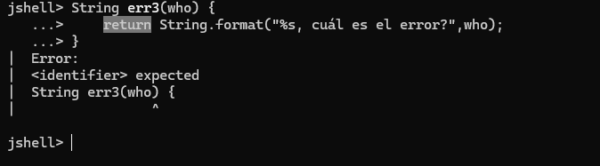

**Solución: Debemos definir el tipo de valor que recibe como parámetro la función.**

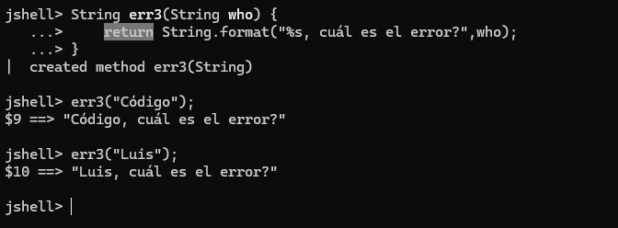

**E1.4**

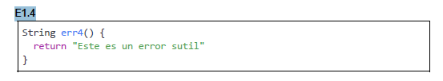

**JShell:**

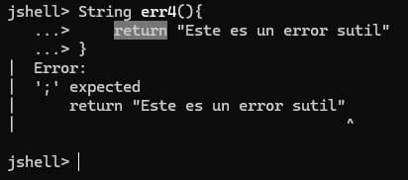

**Solución: El famoso punto y coma.**

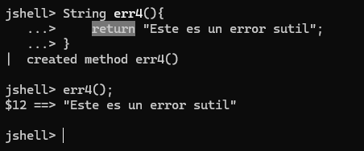

**E1.5**

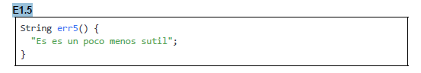

**JShell:**

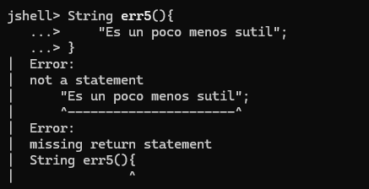

**Solución: cuando es una función de retorno debemos utilizar el return al finalizar el flujo de la función.**

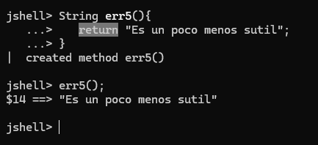

**E1.6**

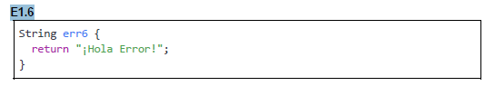

**JShell:**

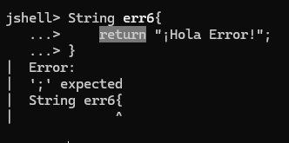

**Solución: Lista de parámetros siempre debe de ir declarada aun así no reciba parámetros de entrada.**

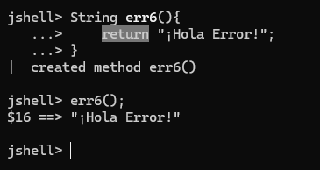

**E1.7**

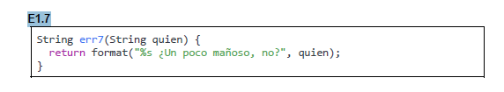

**JShell:**

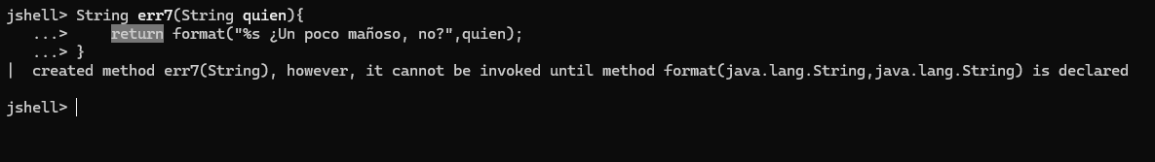

**Solución: format es un método estático de la clase String.**

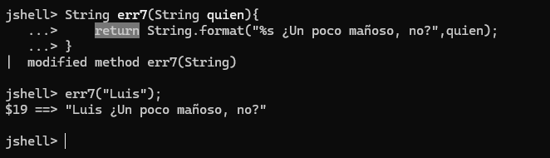

**Ejercicios de codificación**

**E1.7**

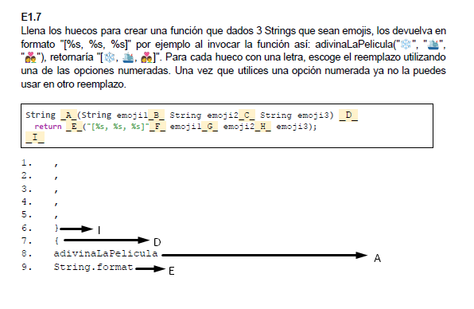

**JShell solución:**

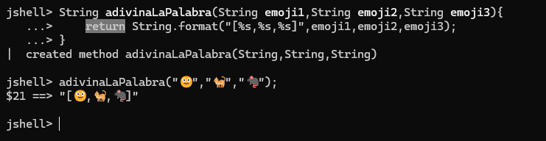

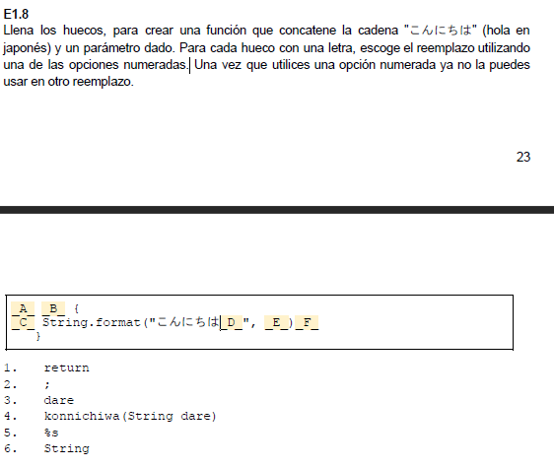

**Solución:**

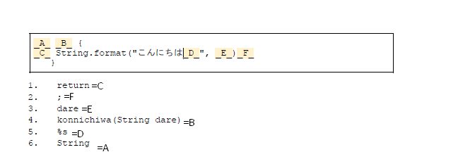

**JShell:**

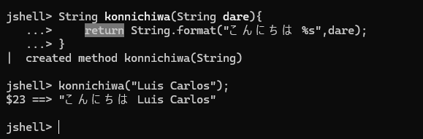

**E1.9**

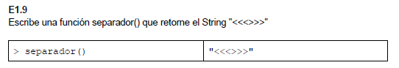

**Solución JShell:**

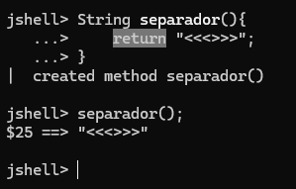

**E1.10**

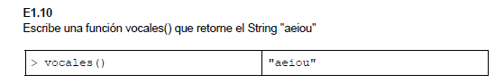

**Solución JShell:**

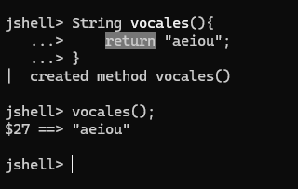

**E1.11**

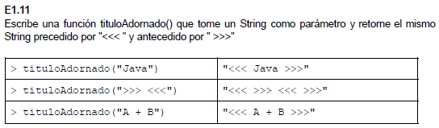

**Solución JShell:**

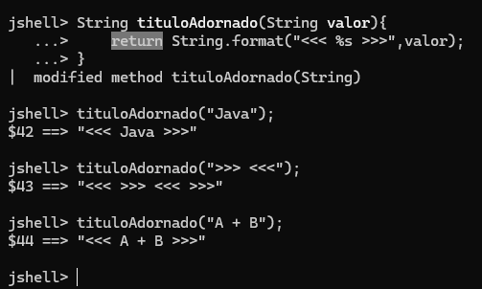

Ejercicios de Corrección de Código

**E1.12**

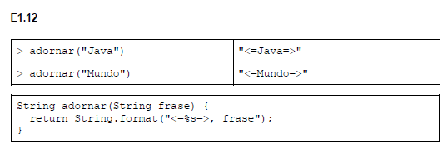



**Solución: El llamado de los parámetros de entrada no van en comillas.**

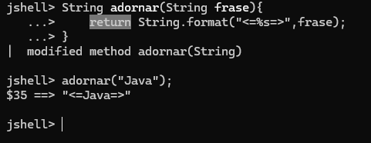

**E1.13**

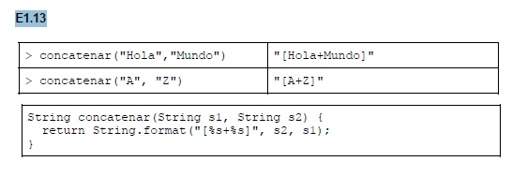

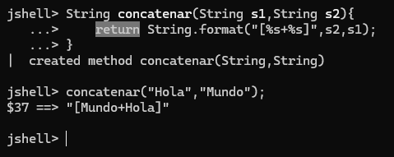

**Solución: Solo cambiar el orden del llamado de los parámetros de entrada.**

